介电常数的测定
0419 PB04204051 刘畅畅

实验目的
了解多种测量介电常数的方法及其特点和适用范围，掌握替代法，比较法和谐振法测固体电介质介电常数的原理和方法，用自己设计与制作的介电常数测试仪，测量压电陶瓷的介电常数。

数据处理与分析

（一）原理：介质材料的介电常数一般采用相对介电常数来表示，通常采用测量样品的电容量，经过计算求出，它们满足如下关系：
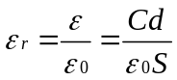
式中为绝对介电常数，为真空介电常数，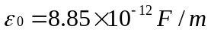，为样品的有效面积，为样品的厚度，为被测样品的电容量，通常取频率为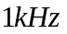时的电容量。

（二）实验过程及数据处理
压电陶瓷尺寸：
直径：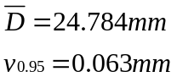
厚度：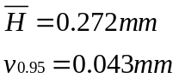

一．根据所给仪器、元件和用具，采用替代法设计一台简易的介电常数测试仪，测量压电陶瓷的介电常数。
在实验中采用预习报告中的图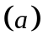连接电路，该电路为待测电容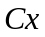、限流电阻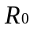、安培计与信号源组成的简单串联电路。接入，调节信号源频率和电压及限流电阻，使安培计读数在毫安范围内恒定（并保持仪器最高的有效位数），记下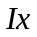。再换接入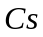，调节与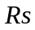，使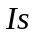接近。若上的介电损耗电阻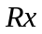与标准电容箱的介电损耗电阻相接近，即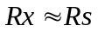，则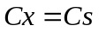。

测得的数据如下：
输出频率 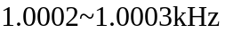
输出电压 
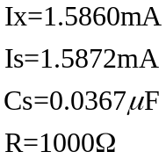
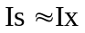。此时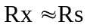，有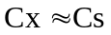。所以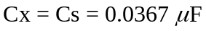。
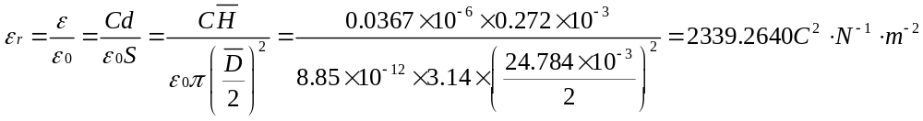
二．用比较法设计一台简易的介电常数测试仪，测量压电陶瓷的介电常数。
在的条件下，测量与上的电压比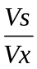即可求得：
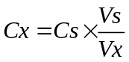 （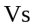可以不等于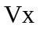）
测得的数据如下：
输出频率 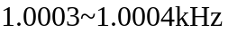
输出电压
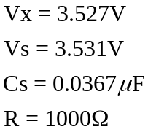
。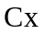与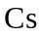上的电压比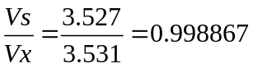
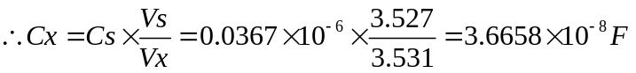
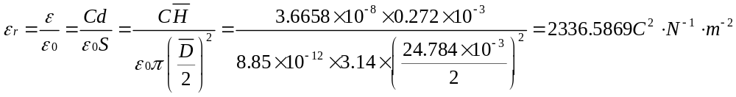
三．用谐振法设计一台简易的介电常数测试仪，测量压电陶瓷的介电常数。
由已知电感（取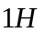），电阻（取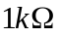）和待测电容组成振荡电路，改变信号源频率使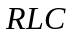回路谐振，伏特计上指示最大，则电容可由下式求出：
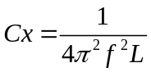
式中为频率，为已知电感，为待测电容。
测得的数据如下：
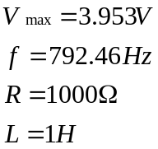
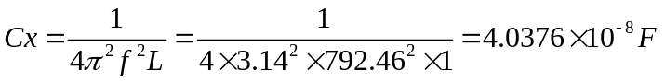
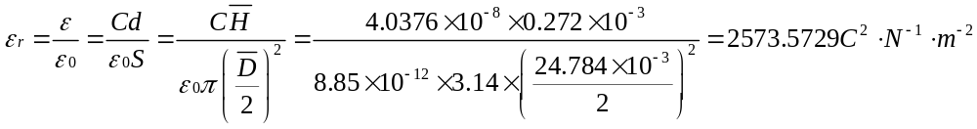
四．用谐振替代法设计一台简易的介电常数测试仪，测量压电陶瓷的介电常数。每个直接测量量各测６次，并作误差分析，计算结果的合成不确定度。
将电感器的一端与待测电容串联，调节频率使电路达到谐振，此时电容上的电压达到极大值，固定频率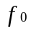，用标准电容箱代替，调节使电路达到谐振，电容上的电压再次达到极大值，此时。

测得的数据如下：

 | 1 | 2 | 3 | 4 | 5 | 6
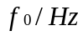 | 782.18 | 787.03 | 786.64 | 788.03 | 787.05 | 786.98
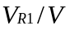 | 3.937 | 3.936 | 3.935 | 3.938 | 3.942 | 3.936
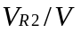 | 3.922 | 3.938 | 3.938 | 3.934 | 3.937 | 3.936
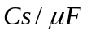 | 0.0325 | 0.0323 | 0.0323 | 0.0322 | 0.0322 | 0.0322
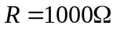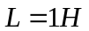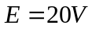

对以上数据进行处理并作不确定度分析：
⑴的计算值
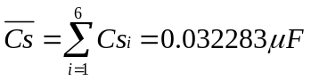
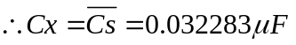
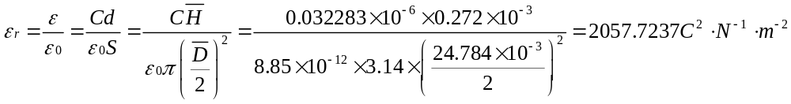⑵的不确定度：
平均值：
标准差：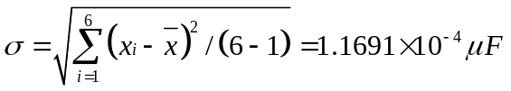
A类不确定度：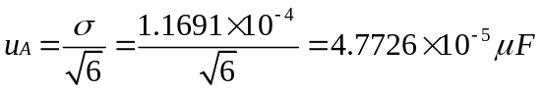
取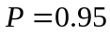时，查表得，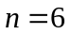，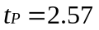
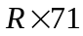型电容箱准确度：
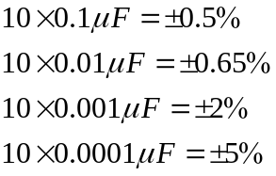
B类不确定度：
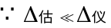
取时，查表得置信因子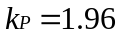
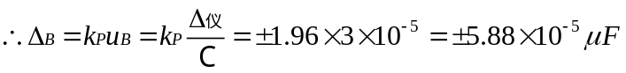
合成不确定度：
⑶的结果表达式：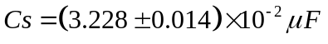
亦即：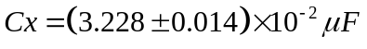
⑷利用不确定度的合成和传递求的不确定度
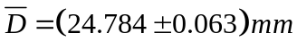
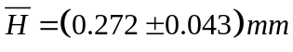
由：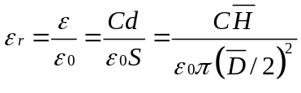
可得：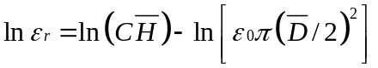
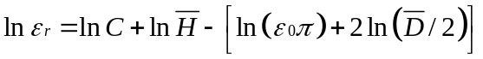
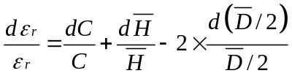
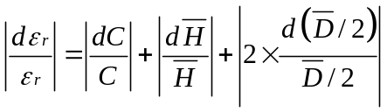
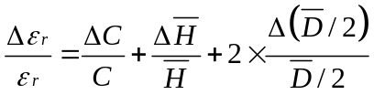
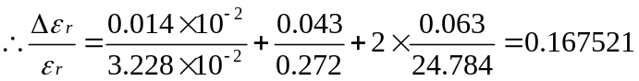
⑸的结果表达式：
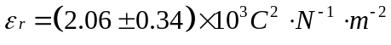
⑹误差分析
实验中直接测量量有、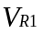、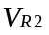、四个。任何一个量测得不准确都有可能引起最终结果的误差。首先调节频率使电路达到谐振，此时电容上的电压达到极大值，由于多用电表上的示数在较小范围内不停浮动，所以确定电压极大值时只是近似地认为在某一个值处有唯一的稳定值，这时便有了与的误差，并会影响到，因为需要达到与几乎相同的极大值。然后固定频率，用标准电容箱代替，调节使电路达到谐振，电容上的电压再次达到极大值，同样由于多用电表示数的浮动，会使的值产生误差。是旋钮调节，由于不能连续调节，决定了值不能连续变化，只能在实验中取最接近极大值的那个值。并且有时很难使与相同。而且已经固定的也是不断变化的，多个值不停地浮动变化，带来了测量值和结果的误差。

五．比较不同测量方法的优缺点和适用范围。
1. 替代法
当实验室无专用测量电容的仪器，但有标准可变电容箱或标准可变电容器时，可采用替代法设计一简易的电容测试仪来测量电容。这种方法的优点是对仪器的要求不高，由于引线参数可以抵消，故测量精度只取决于标准可变电容箱或标准可变电容器读数的精度。若待测电容与标准可变电容的损耗相差不大，则该方法具有较高的测量精度。当待测的电容量较小时，用替代法测量，标准可变电容箱的有效位数损失太大，所以这是这种方法的缺点。

- 比较法
当待测的电容量较小时，可用比较法测量，此时电路中引入的参量少，测量精度与标准电容箱的精度密切相关，考虑到和均是十进制旋钮调节，故无法真正调到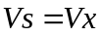，所以用比较法只能部分修正电压差带来的误差。

- 谐振法与谐振替代法
谐振法测量电容的原理是引入了振荡电路，由已知电感，电阻和待测电容组成振荡电路，改变信号源频率使回路谐振。当待测电容较小时，线圈和引线的分布电容，伏特计的输入电容等都对测量结果有影响，信号源频率的波动和读数精度都将对测量结果有很大的影响，若不采取其它措施，将导致式计算的电容产生很大的误差，而且待测电容越小，测量误差越大。这时可采用谐振替代法来解决。谐振替代法的特点是电路简单、测量方便、测量精度与电感和信号源频率的测量精度无关，只取决于标准电容箱的精度，在保证线路状态不变的情况下，可消除分布电容和杂散电容的影响。

